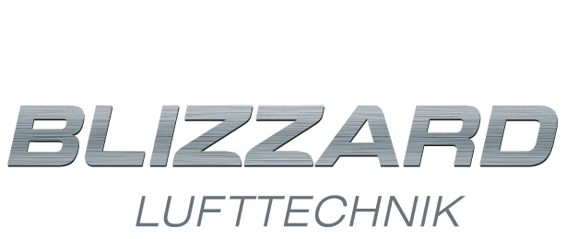

**СЕМИНАР**

**Децентрализованная вентиляция. Системы центрального пылеудаления BlizzardLufttechnik (Германия)**

**9 апреля 2015**

**г. Краснодар, ул. Красная, д.25/2, отель Hilton Garden Inn Krasnodar,**

**конференц-зал «КУБАНЬ»**

**ПРОГРАММА СЕМИНАРА**

**Ведущий семинара:** Дмитрий Цехоцкий, коммерческий директор БлиццардЛюфттехник

Кирилл Лавров, генеральный директор пр-ва БлиццардЛюфттехник

|  |  |
| --- | --- |
| **09.30 - 10.00** | **Регистрация участников семинара** |
| **10.00 – 12.30** | **Децентрализованная вентиляция**   * Преимущества децентрализации систем вентиляции; * Виды децентрализованной вентиляции: большие и малые формы; * Рекуперация тепла в компактных устройства – практика эксплуатации в Российском климате; * Экономика: стоимость оборудования и услуг, стоимость эксплуатации; * Управление системами децентрализованной вентиляции: датчики, пульты, сетевые версии и пр. |
| **12.30 – 13.00** | **Кофе-брейк** |
| **13.00 – 14.30** | **Системы «Чистый дом» производства BlizzardLufttechnik**   * Представление о системах «Чистый дом»: происхождение, типология, технико-экономические аспекты применения; * Принципы проектирования: магистрали для театров / офисно-административных зданий / гостиниц; * Принципы подбора оборудования: определение нагрузок, расчет технологической карты уборки, использование САНПиН и СНИП данных;   Эксплуатация: стоимость владения / отзывы клиентов |
| **14.30 – 15.00** | **Подведение итогов семинара, вопросы** |

**Условия участия: бесплатное, по предварительной регистрации.**

**Для регистрации необходимо заполнить заявку (см. Приложение) и отправить по факсу (812) 336-95-60 или по e-mail: lena@sro-is.ru**

**Контактное лицо: Ким Елена, моб. тел.: +7 (921) 649 78 55, +7 (812) 336-95-60, доб. 128**